Hakelo ya le ka eFiling (credit push)

eFiling credit push i xitirho xa xileriso xo sirheleleka xa mahakelelo exikarhi ka SARS eFiling na bangi leswi vekaka tlilayente eka vulawuri loko ku endliwa hakelo. Tlhela u vona leswi rheferense ya hakelo ya eFiling yi tirhisaka xiswona.

**Xitsundzuxo xa Nkoka:** Titlilayente ta Khasitomo na Ekisayizi ti nga hakela ntsena ku suka eka ntlheriso/ntiviso lowu rhumeriweke kumbe eAccount eka eFiling, hlaya swo tala.

**Ndzi tumbuluxa njhani hakelo ya Credit Push eka eFiling?**

Hi hakelo ya eFiling, hakelo yi nga sunguriwa hi eFilers yihi na yihi, xik. muhakelaxibalo, mutivi wa swa xibalo, muyimeri, kambe hakelo leyi yi fanele ku pfumeleriwa hi mukhomi wa akhawunti ya le bangi. Loko ku endliwa hakelo eka SARS, eFiling yi ta rhumela xikombelo xa hakelo eka bangi ya wena lexi nga ta kombisa ntsengo lowu faneleke ku pfumeleriwa no nyika nomboro ya rheferense ya hakelo. Mukhomi wa akhawunti ya le bangi u fanele a nghena eka ximakiwa xa yena xa le bangi no pfumelela xikombelo lexi, leswi tirhaka tanihi xileriso ebangi ku endla hakelo eka SARS.  
  
Tihakelo ta eFiling a yi suleki naswona yi nge vuyiseriwi endzhaku kumbe ku jikisiwa  
  
Ku vona leswaku u tumbuluxa njhani vuxokoxoko bya le bangi bya hakelo ya eFiling ya nkarhi wun'we, landzeleka magoza lama mo olova.  
  
**Magoza mo tumbuluxa vuxokoxoko bya le bangi bya hakelo ya eFiling ya nkarhi wun'we hi lama:**  
  
U nga se tirhisa xitirho xa hakelo ya eFiling, u fanele ku sungula u tiyisisa leswaku bangi ya wena yi seketeka tithiransakixini ta credit push.

**Xitsundzuxo xa Nkoka:** Burisana na bangi ya wena mayelana no kambisisa akhawunti leyi seketelaka xitirho xa credit push.

Eka vanhu, tlilika eka 'Home' eka ba ya ntluto ehenhla:



Yi landzeriwa hi 'User eka bara ya ntluto eximatsini kwalaho ku landzela ‘Banking Details’:

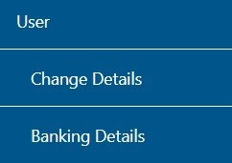  
  
Eka mihlangano kumbe vativi va swa xibalo, tlilika eka 'Organisations' eka ba ya ntluto ehenhla:



Yi landzeriwa hi 'Organisation' eka bara ya ntluto eximatsini kwalaho ku landzela ‘Banking Details’:

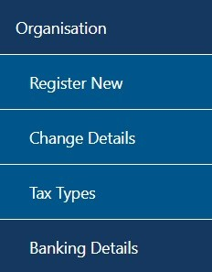

Loko wo tshuka u lave ku tumbuluxa akhawunti leyintshwa, tlilika eka ‘Set up New Account’.



**Hi le tlhelo, u nga landzelela magoza laha hansi ku tumbuluxa vuxokoxoko bya le bangi.**

Tlilika “**Returns**”, ku landzela “**Payments**” eka bara ya ntluto eximatsini na “**Bank Details Setup**” ku tumbuluxa vuxokoxoko bya wena bya le bangi eka eFiling.

Tibara ta menyu ti ta hambana exikarhi ka Tiphurofayili ta Vanhu, Nhlangano na Mutivi wa swa Xibalo. Laha hansi i xikombiso xa bara ya menyu ya phurofayili ya Munhu na Nhlangano.





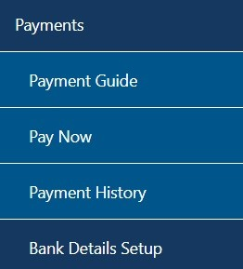

Xikirini xa “**Banking Information**” xi ta kombisiwa. Nhlawulo wa Credit Push wu ta hlawuriwa hi ndlela leyi tiendlekelaka.

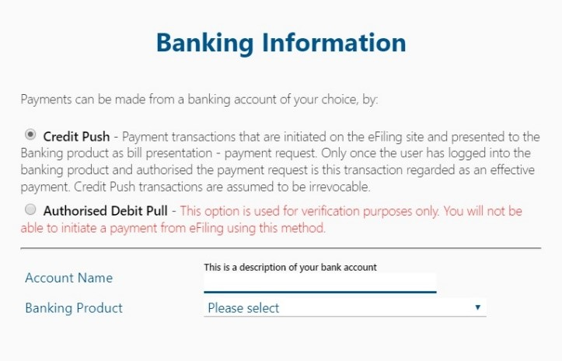

Loko u hlawula ndhawu ya “**Banking Product**” nongoloko wa tibangi wu ta kombisiwa. Hlawula bangi leyi faneleke.

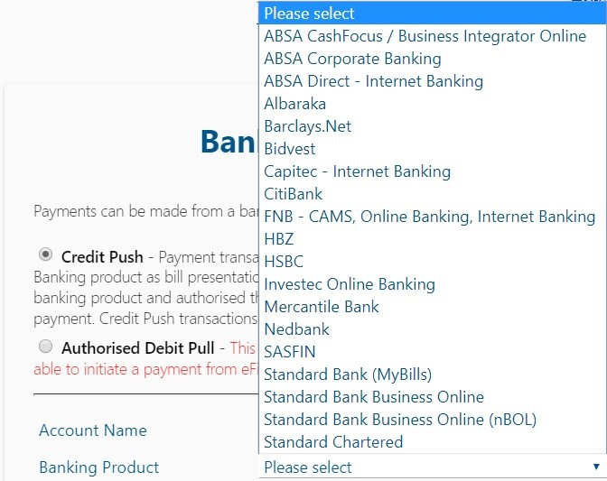

Endzhaku ko hlawula bangi, ndhawu ya Nomboro ya Akhawunti yi ta kombisiwa leswaku yi tatiwa. Tata ndhawu leyi no hlawula "**Save**" ku ya emahlweni kumbe "**Back**" ku endla micinco eka vuxokoxoko bya le bangi lebyi nghenisiweke.

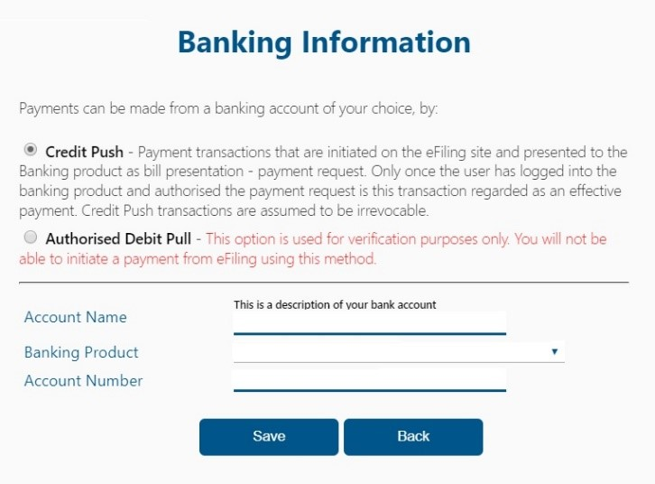

Endzhakukaloko u sevhile vuxokoxoko bya le bangi, vuxokoxoko byi ta sevhiwa eka eFiling tanihileswi swi kombisiweke laha hansi.

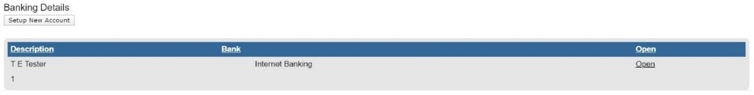

Loko u tlilika hayiphalinki ya "**Open**" vuxokoxoko bya le bangi byi ta kombisiwa.

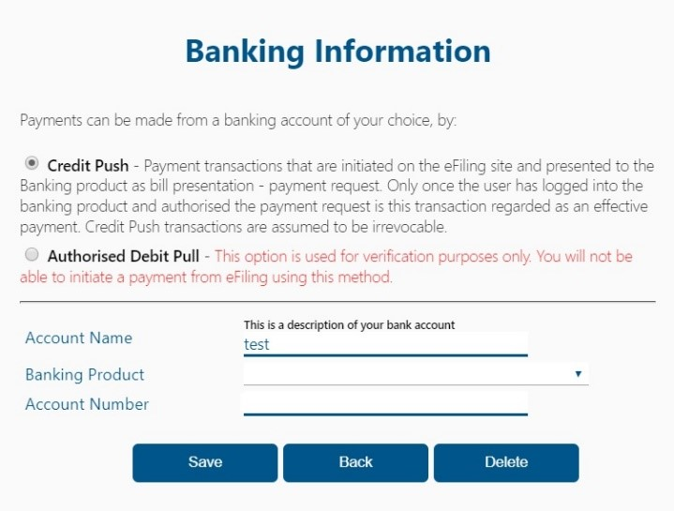

Ku susa vuxokoxoko bya le bangi, tlilika batheni ya "**Delete**" Tlilika "**OK**' ku tiyisisa ku suriwa ka vuxokoxoko bya le bangi kumbe "**Cancel**" ku pfala hungu.



Endzhakukaloko u tiyisisile nsulo wa vuxokoxoko bya le bangi, ku hava vuxokoxoko lebyi nga ta kombiwa eka pheji ra vuxokoxoko bya le bangi eka eFiling.

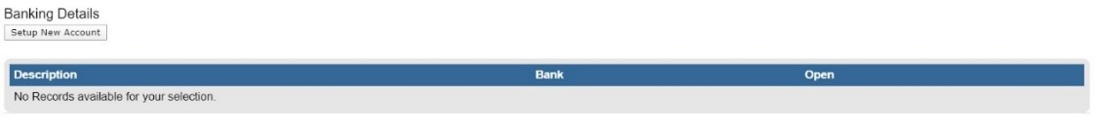

**Switsundzuxo swa Nkoka:** Credit Push yi lava ntsena ku tumbuluxiwa kan'we.

Endzhakukaloko hakelo yi phurosesiwile eka eFiling u ta fanela ku nghena eka ximakiwa xa wena xa le bangi no pfumelela thiransakixini.

**NTIYISISO WA VUXOKOXOKO loko u tumbuluxa hakelo ya credit push**

* Loko titlilayente ta **Investec bank, Citi bank SASFIN Bank na Albaraka Bank** ti tumbuluxa vuxokoxoko bya vona bya le bangi bya tihakelo eka eFiling; vuxokoxoko bya le bangi byi tiyisisiwa hi bangi ku tiyisisa leswaku enthithi yi lulamile.
* Leswi nga hansi i vuxokoxoko bya tlilayente lebyi tiyisisiweke ehenhla ka vuxokoxoko bya le bangi, enkarhini wa phurosese ya hakelo ya credit push eka tibangi leti nga laha henhla.  
  + Vuxokoxoko bya le bangi.
  + Enthithi leyi nga nomboro ya vutitivisi eka vanhu.
  + Nomboro ya ntsariso ya khamphani (loko ku ri nhlangano) na nomboro ya thirasiti loko ku ri thirasiti.
* Endzhakukaloko **vuxokoxoko bya le bangi** byi nghenisiwile eka phurosese ya hakelo ya credit push, tlilika eka batheni ya "**save**". Eka swiyimo laha vuxokoxoko bya **phurofayili** ya **eFiling** ya tlilayente byi **fanaka** na vuxokoxoko bya le **bangi**, **vuxokoxoko** bya le **bangi** byi ta pasa phurosese ya **ntiyisiso.**
* Loko **nomboro ya ntsariso ya enthithi yo fana na nomboro ya vutitivisi / nomboro ya CK /** **nomboro ya Thirasiti** eka phurofayili ya eFiling yi nga **fambisani** na ya bangi. Hungu ra ntiyisiso lowu tsandzekeke ra “**Account verification request not successful – The entity registration number does not match the identification registered for this account/profile**” ri ta kombisiwa.
* Vuxokoxoko bya ntsariso bya Tlilayente bya eFiling eka phurofayili ya eFiling lebyi nga **faneku** na vuxokoxoko bya le bangi byi feyila phurosese ya ntiyisiso; kumbe ku ri na **nkhomo wa swa timali** eka ekhawunti ya le bangi naswona hungu ra “**Account verification request not successful, there is a hold /profile that does not allow this transaction to be processed”** ri ta kombisiwa.
* Titlilayente ti tsundzuxiwa ku fananisa vuxokoxoko bya ntsariso bya akhawunti ya le bangi ehenhla ka vuxokoxoko bya ntsariso bya phurofayili ya eFiling no endla miengetelo ya leswintshwa laha swi faneleke.